Drodzy Uczniowie!!!
Temat: Pole powierzchni i objętość stożka.
Dziś rozwiązujemy zadania z zastosowaniem poznanych wzorów na pole powierzchni i objętość stożka. Przypomnijmy : $Pc=πr^{2}+πrl$ $V=\frac{1}{3}Hπr^{2}$
Zad.1
Trójkąt prostokątny o przyprostokątnych 3 cm i 4 cm obraca się raz dookoła przyprostokątnej 4 cm, a drugi raz dookoła przyprostokątnej 3 cm. Czy objętości powstałych stożków będą równe?
Rozwiązanie:
I przypadek: trójkąt obraca się dookoła dłuższej przyprostokątnej.
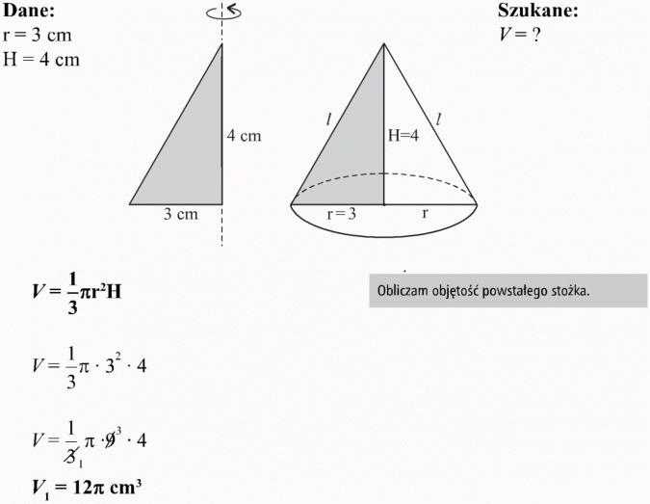II przypadek: trójkąt obraca się wokół krótszej przyprostokątnej.
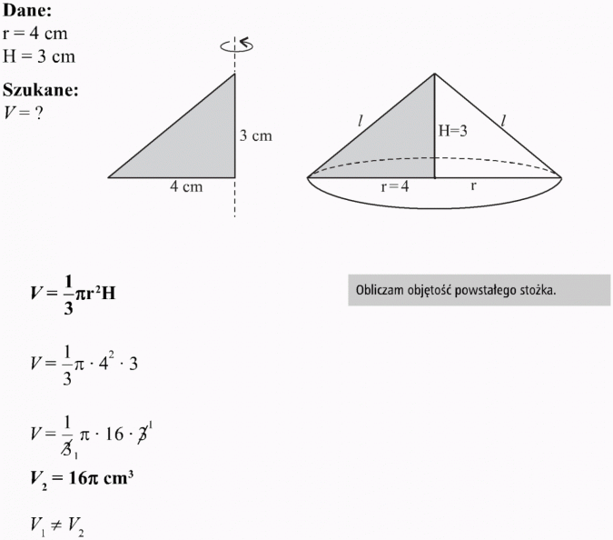
Odp.: Objętości powstałych stożków nie są równe.
Zad.2 Oblicz objętość stożka o tworzącej długości 16 cm i obwodzie podstawy 4π cm.
Rozwiązanie:
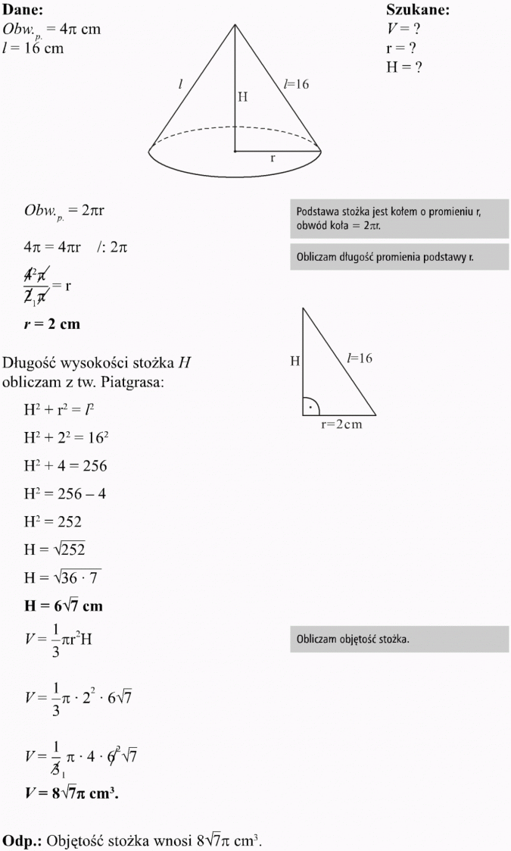
Zad.3.
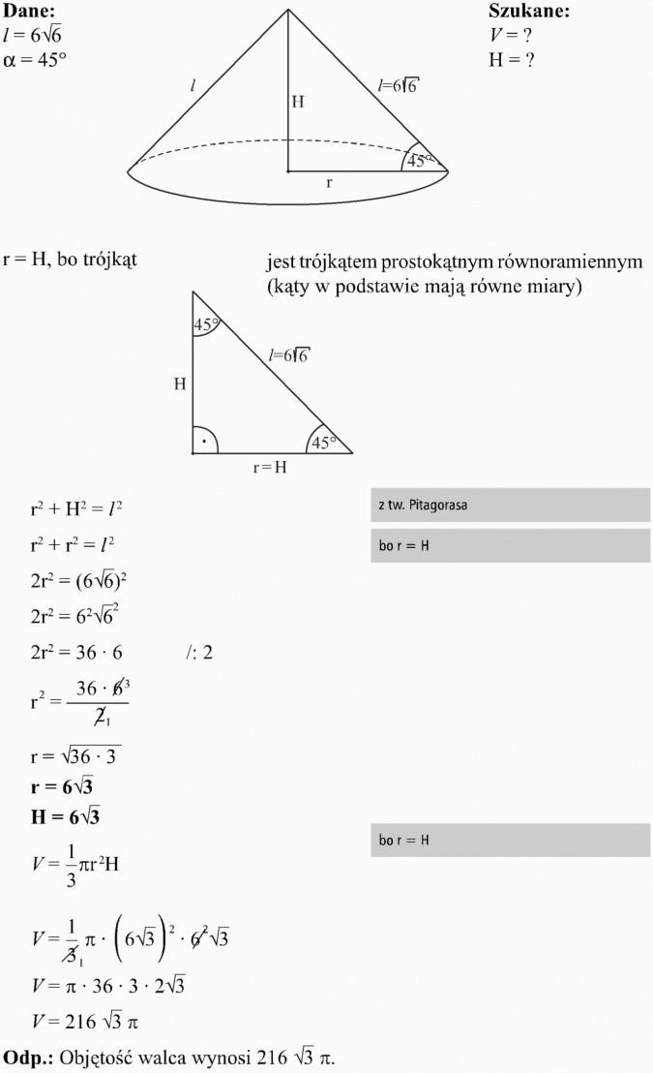
Zadanie domowe
Proszę rozwiązać 3 zadania:
1. Oblicz pole powierzchni stożków przedstawionych na rysunkach:
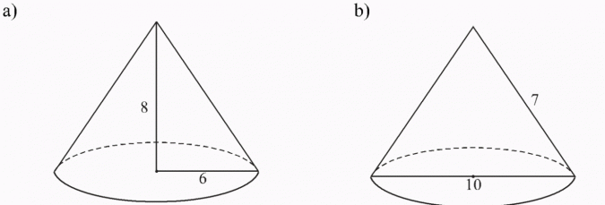
2. Przekrój osiowy stożka jest trójkątem równobocznym o boku równym 6 cm. Oblicz pole powierzchni bocznej i objętość tego stożka.
3. Pole powierzchni całkowitej stożka jest równe 70π cm2, a jego pole powierzchni bocznej 45π cm2. Oblicz objętość tego stożka.

